Информация об основных показателях деятельности комитета по сохранению культурного наследия Ленинградской области за 2024 год

Музейная деятельность
В 2024 году в Ленинградской области осуществляли свою деятельность 35 государственных музеев, подведомственных комитету по сохранению культурного наследия Ленинградской области. В собраниях государственных музеев региона хранится 675 тыс. музейных предметов.
По данным федерального статистического наблюдения за деятельностью музеев количество посетителей государственных музеев Ленинградской области в 2024 году составило 2261,2 тыс. человек, что превышает аналогичные показатели 2021 года на 106,6 %, 2022 года на 64,0%, 2023 года на 24,0%.

В 2024 году музеями региона открыты 322 выставки (в 2023 году – 284 выставки), проведены 23 697 экскурсий, 338 массовых мероприятий, 2358 культурно-образовательных мероприятий.
Главными событиями музейной жизни региона в 2024 году стали торжественно-мемориальные мероприятия, посвященные юбилейным датам выдающихся деятелей культуры и искусства, чьи имена неразрывным образом связаны с Ленинградской областью, – Н. А. Римского-Корсакова (180-летие со дня рождения), В. В. Набокова (125-летие со дня рождения), А.С. Пушкина (225-летие со дня рождения) и Н. К. Рериха (150-летие со дня рождения).
Другие заслуживающие внимания события музейной жизни: мероприятия ежегодной акции «Ночь музеев»; выставки «Светлейший князь Потёмкин», «Пир и праздник в античной культуре» (из собрания Государственного Эрмитажа) в выставочном центре «Эрмитаж-Выборг»; фестиваль игровой реконструкции «КорелаФест» в музее «Крепость Корела»; фестиваль «Былины и богатыри» в Ивангородской крепости, посвященный русскому Средневековью; ежегодная научно-практическая конференция пятые «Ладожские чтения» и научно-практическая конференция «Военное дело и фортификация Древней Руси» к 95-летию А. Н. Кирпичникова в ГБУК ЛО «Староладожский историко-архитектурный и археологический музей-заповедник»; фестиваль «Средневековые Дни в Выборге» в ГБУК ЛО «Выборгский объединенный музей-заповедник».
К 80-летию Свирской победы – одного из важнейших событий в истории Ленинградской области – ГБУК ЛО «Музейное агентство» провело в Лодейнопольском историко-краеведческом музее реэкспозицию.
В выставочном зале музея-заповедника «Прорыв блокады Ленинграда» в мае-июне 2024 года была представлена выставка «ZOV», посвященная специальной военной операции и тем, кто помогает фронту.
В 2024 году в полном объёме заработали 9 реставрационных мастерских Международного центра реставрации. Центром отреставрировано 302 музейных предмета из 16 музеев Ленинградской области.
К настоящему времени уже 6 музеев Ленинградской области – Выборгский объединенный музей-заповедник, Ивангородский музей, Староладожский музей-заповедник, музей «Копорская крепость», музейно-мемориальный комплекс «Дорога жизни» и музей-усадьба «Суйда» оснащены виртуальным гидом с технологией дополненной реальности на базе платформы «ARTEFACT».
В рамках национального проекта «Культура» экспозиционным оборудованием была оснащена постоянная экспозиция в Усадебном доме и Библиотечном флигеле открытого в 2023 году после завершения ремонтно-реставрационных работ в музее-заповеднике «Парк Монрепо».
Основной задачей на 2025 год является последовательное развитие музейного дела в Ленинградской области и совершенствование региональной музейной сети.
Центральным событием 2025 года станет празднование 80-летия Победы в Великой Отечественной войне. В Ленинградской области в год 80-летия Победы стартует реализация мероприятий комплексной модернизации мемориально-ландшафтного комплекса «Дорога жизни».
В 2025 году состоится открытие постоянной экспозиции в Усадебном доме музея-заповедника «Парк Монрепо», обновленного Сланцевского историко-краеведческого музея после проведения капитального ремонта и создания новой экспозиции; планируется завершение ремонтно-реставрационных работ и ввод в эксплуатацию объекта культурного наследия федерального значения «Башня Олафа» и проведение неизменно пользующихся популярностью у жителей и гостей области выставок из собрания Государственного Эрмитажа – «Франция XVII века» и «Франция XVIII века».
Вновь состоятся мероприятия, ставшие традиционными: историко-патриотический фестиваль «Средневековые дни в Выборге», Всероссийская акция «Ночь музеев-2025», фестиваль традиционной культуры «КорелаФест», «Былины и богатыри», «Чаепитие в Копорье», «Майское Дерево», научная конференция «Ладожские чтения», а также научная конференция «Выборгские губернские чтения − 2025». Одним из приоритетных направлений деятельности государственных региональных музеев вновь станет проведение музейных мероприятий и акций, направленных на укрепление традиционных российских духовно-нравственных ценностей. На базе одного из музейных пространств Музейно-мемориального комплекса «Дорога жизни» планируется организовать и провести выставку, посвященную специальной военной операции, с демонстрацией подлинных предметов и вещей из зоны боевых действий. Международный центр реставрации продолжит проведение консервационных и реставрационных работ в отношении музейных предметах из собраний музеев Ленинградской области, а также уделит особое внимание выстраиванию международных коммуникаций в области реставрации музейных предметов и памятников культурного наследия.
Сохранение объектов культурного наследия
В 2024 году большой объем работ проводился на объектах культурного наследия федерального значения, расположенных в г. Гатчине: «Арсенальное и Кухонное каре»; «Комнаты Александра II»; «Готическая галерея Гатчинского дворца»; «Павильон Орла и Ферма»; «Терраса Белого озера»; «Горбатый мост в дворцовом парке». Летом 2024 года на свое историческое место - башня Ротонды Гатчинского дворца, был установлен трехглавый орел, воссозданный согласно проектной документации, разработанной в 2022 году на основании проведенных историко-культурных и библиографических исследований.
Проведены ремонтно-реставрационные работы на фасадах здания, входящего в «Ансамбль госпитального городка» по адресу: г. Гатчина,
пр. Октября 25, д. 12. Продолжаются работы в интерьерах объекта культурного наследия федерального значения «Собор Петра и Павла», начаты работы по реставрации живописи.
Выполнены противоаварийные работы в Настоятельском корпусе Никольского мужского монастыря в селе Старая Ладога Волховского района Ленинградской области.
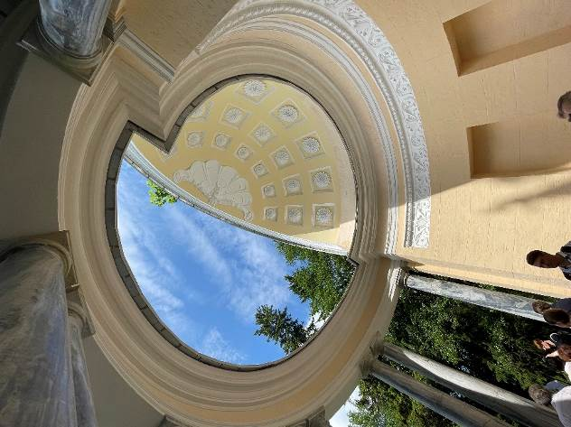  Павильон Орла, вид изнутри снизу (Музей-заповедник «Гатчина», г. Гатчина) | 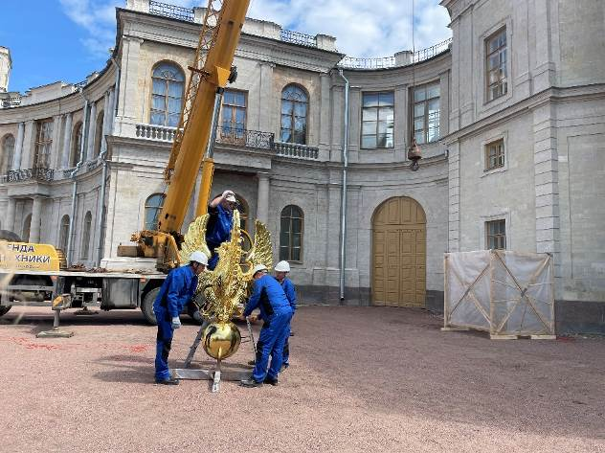  Подготовка к монтажу трехглавого орла (Музей-заповедник «Гатчина»,  г. Гатчина)
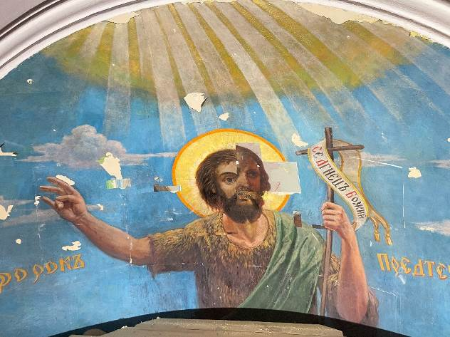  Фреска (Собор Петра и Павла,  г. Гатчина) | Южный фасад (Настоятельский корпус, Никольский монастырь, с. Старая Ладога)
В 2024 году начаты работы по сохранению с приспособлением под музейную деятельность выявленного объекта культурного наследия «Кордегардия», расположенного в г. Выборге. Срок окончания работ 31 октября 2025 года. Объект находится в оперативном управлении ГБУК ЛО «Государственный историко-архитектурный и природный музей-заповедник «Парк Монрепо».
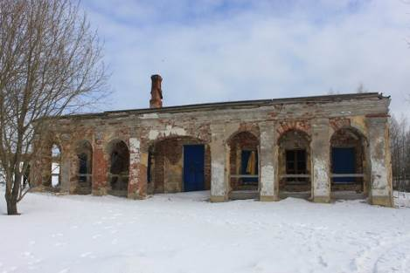  Современное состояние выявленного ОКН «Кордегардия» | 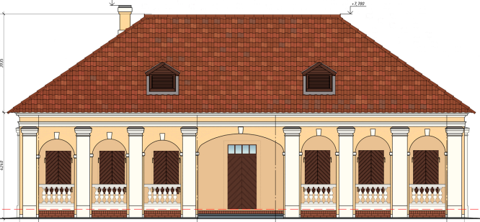  Выявленный ОКН «Кордегардия»  после реставрации (эскиз из проекта)
На территории Ленинградской области ведутся работы по капитальному ремонту многоквартирных домов – объектов культурного наследия.
На территории Ленинградской области расположено 227 ОКН, являющихся многоквартирными жилыми домами, из них 57% расположены на территории
г. Выборга (130 ОКН).
Работы по содержанию таких объектов ведутся в рамках мероприятий «Региональной программы капитального ремонта общего имущества
в многоквартирных домах, расположенных на территории Ленинградской области» с учетом требований законодательства в сфере объектов культурного наследия. Заказчиком работ выступает НО «Фонд капитального ремонта многоквартирных домов Ленинградской области».
С 2017 года по настоящее время региональным органом охраны объектов культурного наследия согласовано 109 проектов на проведение работ по сохранению объектов культурного наследия, являющихся многоквартирными жилыми домами.
В рамках капитального ремонта выполнены работы по сохранению 18 объектов культурного наследия. Аналогичные работы ведутся еще на 18 объектов культурного наследия. В рамках капитального ремонта предусмотрено выполнение комплекса работ, включающих гидроизоляцию подвалов и усиление фундаментов, ремонт и реставрацию фасадов, кровли, подъездов. Средняя стоимость выполнения полного комплекса работ по капитальному ремонту общего имущества многоквартирных домов (фундамент, фасады, кровля, подъезды), являющегося ОКН, составляет около 170 000,00 тыс. руб.
Так, в 2024 году в процессе выполнения работ по капитальному ремонту в подъезде одного из многоквартирных домов в г. Выборге выявлены фрагменты исторических орнаментов. Научным руководителем проекта, по согласованию с комитетом по сохранению культурного наследия, принято решение о консервации выявленной живописи с дальнейшей реставрацией и сохранением данных участков в рамках новой штукатурной отделки. На основании обнаруженных фрагментов выполнены шаблоны и восстановлена лента орнамента по гладким поверхностям стен подъезда. Одновременно на данном объекте принято решение о сохранении в качестве экспозиционного участка части гранитной отделки первого этажа со следами дефектов (сколов и утрат), возникших в результате попадания осколков снарядов и стрелкового оружия в период Второй мировой войны.
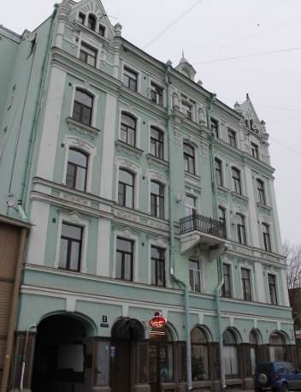 | 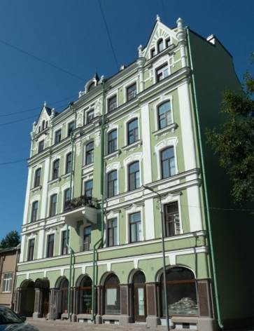 | 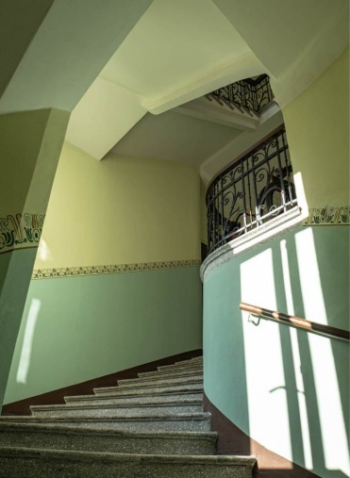
МКД по адресу:  г. Выборг, пер. Рыбный, д. 2 (до выполнения работ по сохранению) | МКД по адресу: г. Выборг, пер. Рыбный, д. 2  (после выполнения работ по сохранению) | Парадная после работ по сохранению в доме по адресу: г. Выборг, пер. Рыбный, д. 2
Перечнем поручений Президента Российской Федерации от 6 апреля 2023 года № Пр-690 по итогам встречи Президента Российской Федерации с ветеранами Великой Отечественной войны, жителями блокадного Ленинграда и представителями общественных патриотических объединений Ленинградская область определена ответственной за разработку проекта комплексной модернизации мемориально-ландшафтного комплекса «Дорога жизни», включая объекты культурного наследия, входящие в ансамбль «Зеленого пояса Славы Ленинграда».
Во исполнение поручения комитетом по сохранению культурного наследия Ленинградской области совместно с комитетом по дорожному хозяйству Ленинградской области на основании утверждённой концепции ФГБОУ ВО «Санкт-Петербургский горный университет императрицы Екатерины II» разработан Перечень мероприятий комплексной модернизации мемориально-ландшафтного комплекса «Дорога жизни» на 2025 – 2027 годы.
Перечень объектов культурного наследия, в отношении которых планируется проведение мероприятий, рассмотрен на заседании научно-методического совета по сохранению культурного наследия Ленинградской области. Предложенный перечень объектов одобрен членами научно-методического совета и рекомендован к включению в план, который также поддержан Общественной палатой Ленинградской области.

